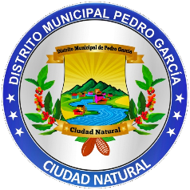
Boletín Informativo
Distrito Municipal de Pedro García

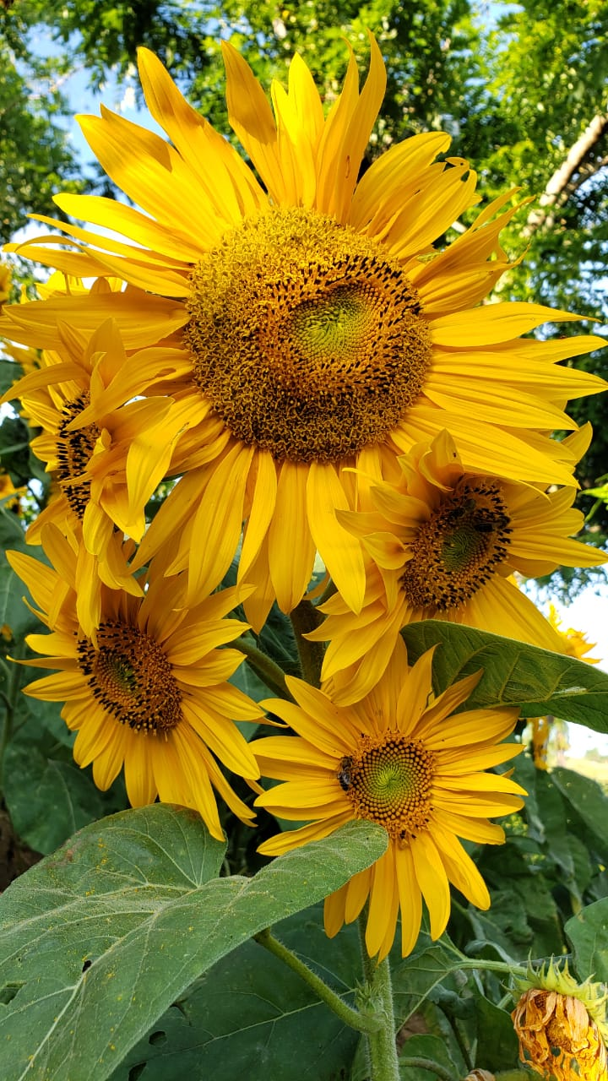
Reunión mensual de los empleados de la alcaldía de Pedro García, encabezados por el alcalde
Jeudith Rodríguez
Y la encargada de personal
N Esther Sánchez

Las autoridades municipales de Pedro García encabezado por el alcalde
Jeudith Rodríguez
a solicitud de la regidora
Neli Aybar Aybar Tineo
Realizaron una importante reunión con representantes locales del gobierno central los Sres. Emmanuel Domínguez,
Dangiro Domínguez
Y Abel Domínguez.
En dicha reunión participaron además la vicealcaldesa Aneiry Sánchez, el presidente del concejo de regidores Ramón Rodríguez, dónde abordaron diversos temas de interés social entre ellos:
"Accionar de la Policía Nacional, traslado del destacamento, patrullaje, Asfaltado de comunidades pendientes, caminos vecinales, Edenorte circuito 24 horas faltante, mejoramiento de las aguas, medio ambiente nombramiento de forestas, gestiones para convertir el hospital Lusa en un centro diagnóstico, continuidad de las obras de la visita sorpresa" el Sr. Emmanuel Domínguez dio respuesta de las gestiones que en esas direcciones están canalizando e informó que está aprobado el techado de la cancha municipal de Pedro García y la construcción de la iglesia del Llano.
Se formó una comisión mixta de trabajo para gestionar algunas prioridades del Distrito.
Agradecemos la apertura de los representantes del gobierno y el compromiso social para que en Pedro García siga el desarrollo.

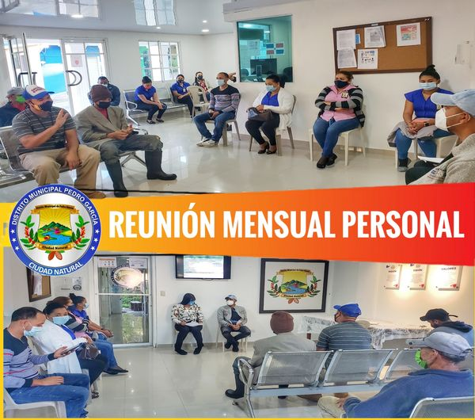
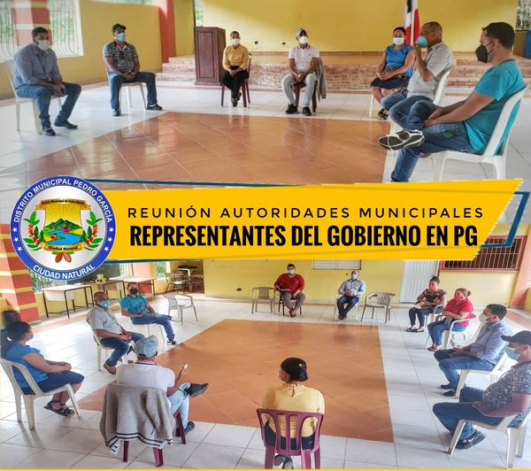

No.12

Febrero - 2021

Boletín Informativo
Distrito Municipal de Pedro García

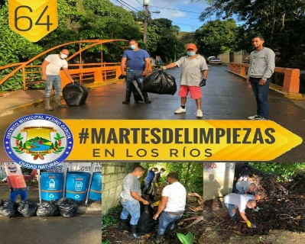
No.12
Reunión de planificación de proyectos con el Alcalde Jeudith Rodríguez junto a la fundación de hijos ausentes del distrito municipal de Pedro García.
Realizamos con éxito nuestro acostumbrado plan #MartesDeLimpiezas No. 64 en los 3 ríos del centro urbano de Pedro García, pese a que hemos avanzado mucho, aún hay personas desconsideradas que vierten desechos a las aguas de estos afluentes.

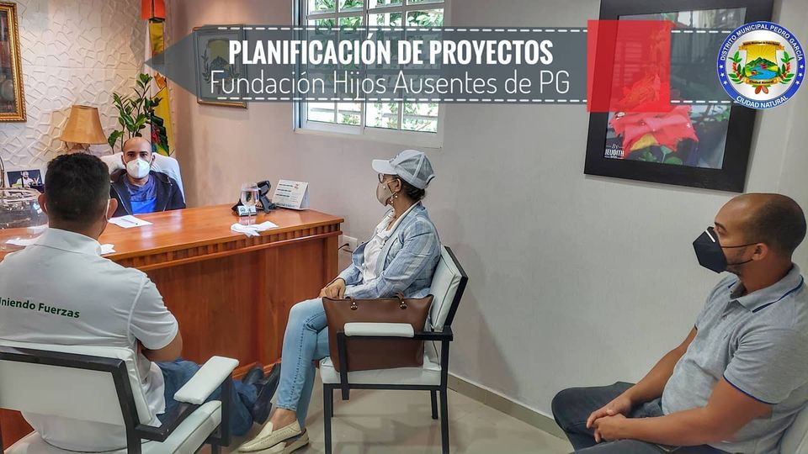

Febrero - 2021
Boletín Informativo
Distrito Municipal de Pedro García

#MartesDeLimpiezas No. 65, en el sendero de los 7, y la calle principal Juan Pablo Duarte. Para mantener todos nuestros espacios limpios.
#CiudadLimpia
#Gestion20202024
#TrabajamosParaTi

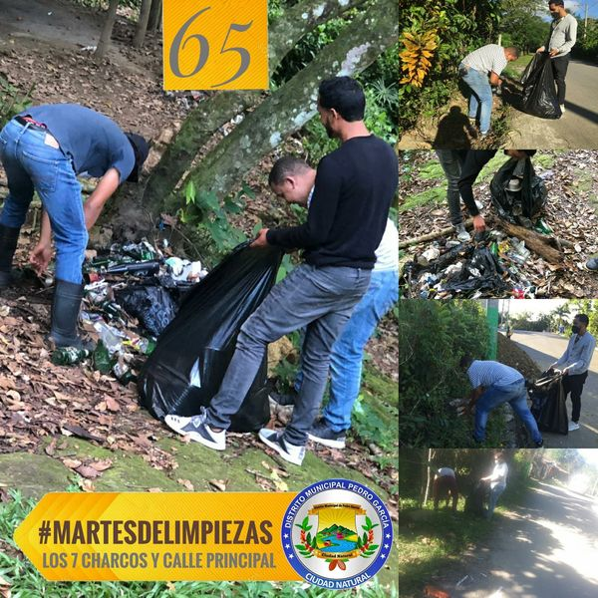
Hoy como de costumbre realizamos el #MartesDeLimpiezas No. 66, en la plaza municipes ausentes de Pedro García, parada de espera y parque central, para seguir cuidando nuestros espacios públicos, y que estén aptos para tí.
#CiudadLimpia
#Gestion20202024
#TrabajamosParaTi

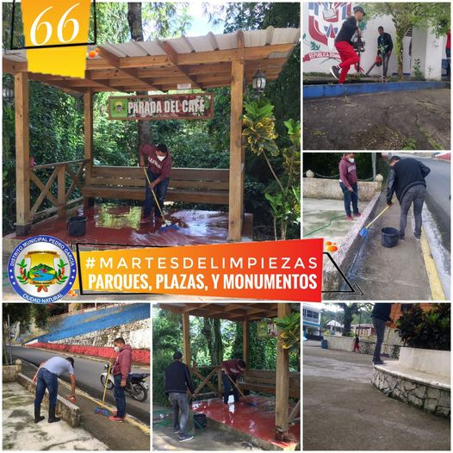

No.12

Febrero - 2021

Boletín Informativo

Distrito Municipal de Pedro García

Reunión de personal mes de febrero 2021, planificando el mes, evaluando trabajos realizados y a realizar durante todo este mes de marzo.

Gestión, planificación, dedicación y amor al trabajo!!!
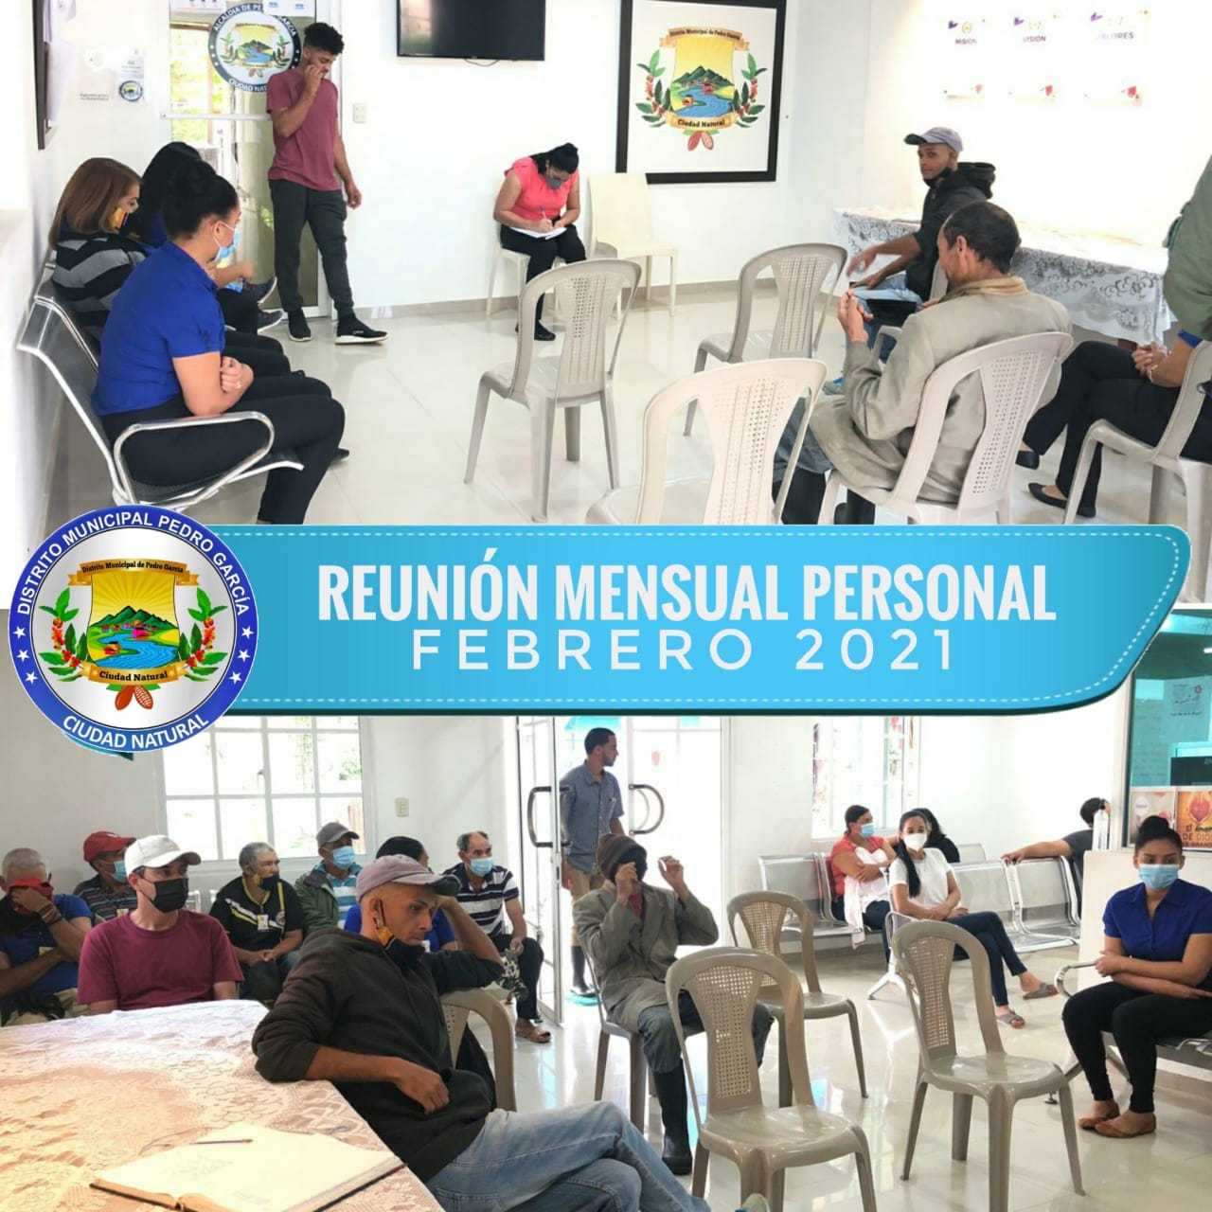

No.12

Febrero - 2021

